Confinados en una chabola: sobrevivir al COVID-19 y a la pobreza extrema
Cristóbal Ruiz Román, Jesús Juárez Pérez-Cea,
Lorena Molina Cuesta, José Manuel de Oña Cots y David Herrera Pastor
(Universidad de Málaga)

I. Introducción
Con la pandemia del COVID-19 acechando a nivel mundial y desestabilizando la forma de vida de todas las personas, este informe pretende reportar evidencias de cómo se ha vivido la pandemia en núcleo de infraviviendas y chabolas de la ciudad de Málaga (Andalucía, España). Un barrio de exclusión social donde la situación de Covid-19 no ha hecho más que llevar al extremo la supervivencia de todas las familias que viven allí. Los Asperones se creó en el año 1987 con el objetivo de erradicar el chabolismo en diferentes núcleos urbanos de la ciudad. Con este objetivo se construyó una barriada a las afueras de la ciudad con un periodo de transición de cinco años. Para ello, dotaron de viviendas prefabricas para dicha temporalidad, a expensas de en ese periodo ofrecer a dicha población una vivienda digna en la ciudad. Hoy día, en el año 2020, 33 años después de aquello, Los Asperones sigue en pie con una población de 295 familias aproximadamente. Las viviendas, que fueron construidas para cinco años, hoy se han convertido en infraviviendas, mientras que el apartamiento que supuso la construcción de un barrio a las afueras de la ciudad, aislado de cualquier servicio público, ha supuesto un importante elemento de exclusión para las familias que en él viven, (Defensor del Pueblo, 2005), dañando las historias vitales de sus vecinos, tanto a nivel personal, familiar y comunitario: problemas como el hacinamiento, absentismo escolar, pobreza extrema, desempleo generalizado, analfabetismo, etc. Tras la pandemia acontecida en los últimos meses por el COVID-19, la situación de emergencia social se ha agravado alarmantemente. El objetivo de este informe es hacer un breve reporte construido con los testimonios de las personas que han vivido confinadas en las infraviviendas y chabolas de Los Asperones durante la pandemia del COVID-19.

II. Contextualización del núcleo chabolista
Desde el año 2005 el Defensor del Pueblo Andaluz viene identificando al Barrio de Los Asperones como uno de los grandes núcleos chabolistas de Andalucía (España). El barrio de Los Asperones se ubica a las afueras de la ciudad de Málaga (Andalucía, España) y se encuentra en situación de aislamiento geográfico y social. Físicamente se encuentra rodeado por distintas fronteras. Por el norte hay una cantera de extracción de arcilla y una sede de vehículos de limpieza y recogida de basuras de la ciudad. Por el sur, una carretera y las vías del metro, junto a la que se encuentra la extensión del principal del Campus Universitario. Por el este, hay desguaces de coches y una chatarrería. Y por el oeste, se encuentran las cocheras del metro de la ciudad y el Cementerio Municipal. Muchos de esos entes gestionan restos de distintos tipos: materiales (coches), orgánicos (basuras), e incluso, humanos (cementerio) como se muestra en la Imagen 1. Aquel contexto se ha destinado a procesar residuos de la ciudad, por lo que por muy bien planteados que estuvieron los objetivos para erradicar el chabolismo hace 33 años, no era ni es el mejor lugar para que vivan una familias con sus hijos. Después de más de treinta años de la creación de este gueto, los problemas se han agravado, como pone de manifiesto el estudio que realizamos en 2017 desde la Universidad de Málaga en colaboración con la mesa técnica de barrio. Dicho estudio evidencia las graves condiciones sociales en las que están viviendo las 295 familias de Asperones, equiparables a países en vías de desarrollo: alta tasa de desempleo (entorno al 74% antes del COVID-19), infraviviendas y chabolas, importantes problemas a nivel sanitario, esperanza de vida muy baja y dificultades a nivel educativo (Bernedo, Ruiz, Lino y Juárez, 2019).

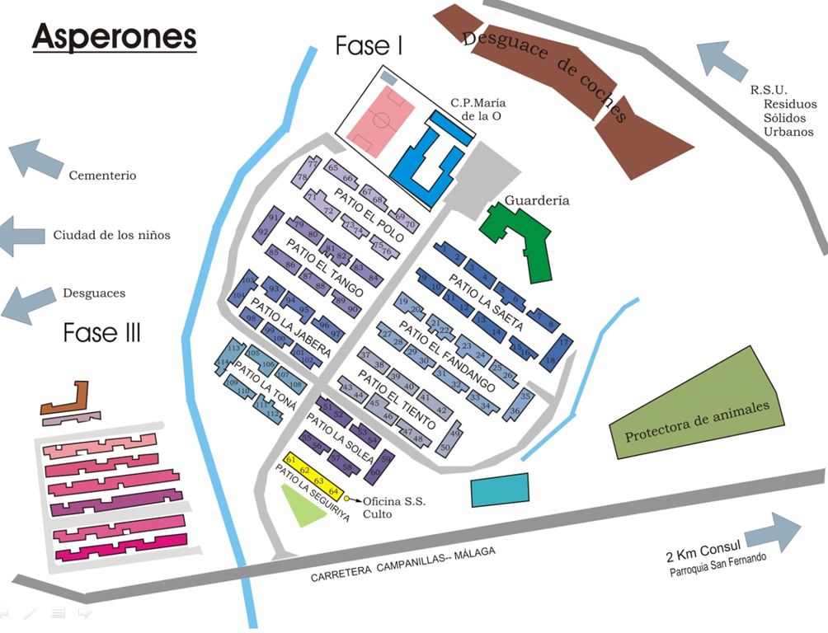
Imagen 1. Situación geográfica de Asperones.

Esta inadecuación del lugar en que fue ubicado Los Asperones, se corrobora con la distancia que aún hoy en día existe, a pesar del crecimiento de la ciudad y del nuevo distrito de Teatinos creado en 2014, entre Asperones y algunos lugares y servicios de interés para la población. La línea 23 de autobuses públicos de la ciudad se presenta como el único nexo de comunicación entre Los Asperones y la capital malagueña, dado que no se ha ubicado una parada de metro próxima al barrio, a pesar de que las vías y las cocheras pasan por el barrio. En cuanto a los servicios públicos, la barriada cuenta con una guardería que atiende a niños de 0 a 3 años, y con un colegio de Educación Primaria. Los centros Educativos Secundaria Obligatoria que atienden al alumnado del barrio se encuentran entre 2.5 y 5 km de distancia, el Centro de Salud a 3 Km, los Servicios Sociales Comunitarios a 3.5 Km y la farmacia más cercana a 1.5 km.

III. Recogida de Información y Resultados
Para este breve informe se han realizado un total de 14 entrevistas a distintas personas del barrio de los Asperones, fundamentalmente vecinos del barrio, aunque también se ha entrevistado a algún profesional que trabaja en el barrio (profesores del colegio y educadores sociales de ONGs). Se trata de un informe cualitativo sin la pretensión de generalización estadística, pero con la fehaciente determinación de reconocer y visibilizar a las personas que han vivido confinadas en una chabola durante la pandemia del COVID-19. Las entrevistas se han realizado entre el 8 y el 15 de Junio de 2020 una vez que España y la ciudad de Málaga se encuentran en la Fase 3 de la desescalada del confinamiento sobrevenido por el Estado de Alarma (BOE, Real Decreto 463/2020, de 14 de marzo). Así mismo se han incluido fotografías y otras evidencias sobre la extrema situación del barrio durante la pandemia aparecidas en distintos medios de comunicación nacionales y locales (El País, Agencia EFE, Diario Sur y Málaga Hoy)
Los resultados obtenidos se presentan en función de las principales cuestiones que han puesto sobre la mesa las personas que han vivido este confinamiento dentro de una chabola o una infravivienda.

1. Confinados en una chabola: “Mi casa mide 6 metros de larga y 4 de ancho, los niños se ponían muy nerviosos”

Durante el confinamiento decretado por el Gobierno Español el día 13 de Marzo de 2020, y hasta el 27 de Abril de 2020 en España no ha estado permitido que los niños salieran a la calle. Durante estos 46 días, las familias y los niños del barrio de los Asperones han estado confinados en infraviviendas y chabolas. Según nos informan los propios vecinos éstas han sido las principales dificultades que han tenido en sus viviendas.

“La dificultad está en la forma de vivir (…) mi casa es una ruina, cuando llueve cala, o cuando hace calor parece un horno y hay muchos bichos. Entran un montón de ratas” (Vecina 1 del Barrio de los Asperones).

Como explican los vecinos y se muestra en las imágenes 2, 3 y 4 las infraviviendas y chabolas del barrio de Asperones no garantizan unas condiciones de habitabilidad mínima. El hecho de que en 1987 el barrio se construyera con la idea de que fuera un barrio de transición mientras se buscaba una solución de habitabilidad para estas familias hizo que la administración pública dotara al barrio de viviendas prefabricadas con una caducidad estimada de 5 años. 33 Años después dichas viviendas prefabricadas están muy deterioradas: problemas de aislamiento contra las inclemencias meteorológicas y con respecto a plagas de roedores (debido a su cercanía con el vertedero municipal) hacen que las viviendas de este barrio ponga en riesgo la salud de los que las habitan. Esta exposición a la falta de salubridad se hace más acuciante si cabe ante los riesgos sanitarios generados por la pandemia.

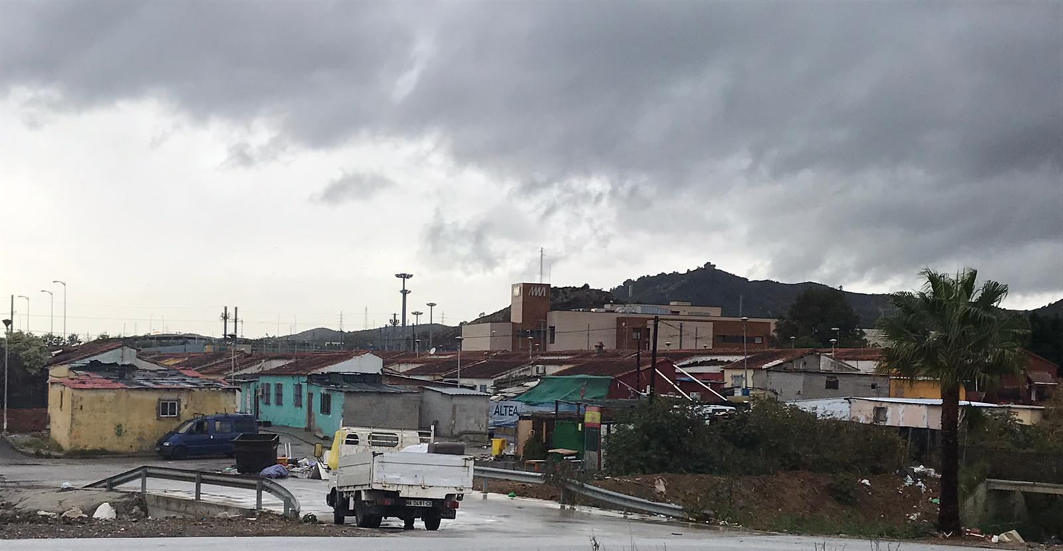
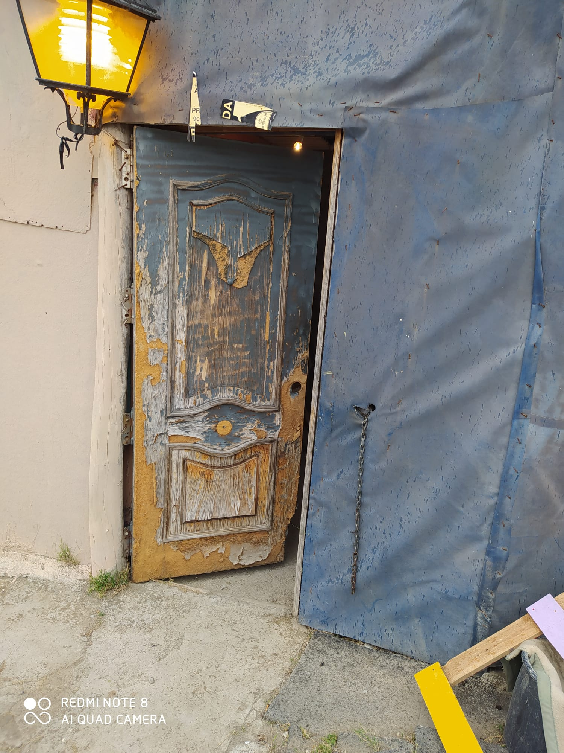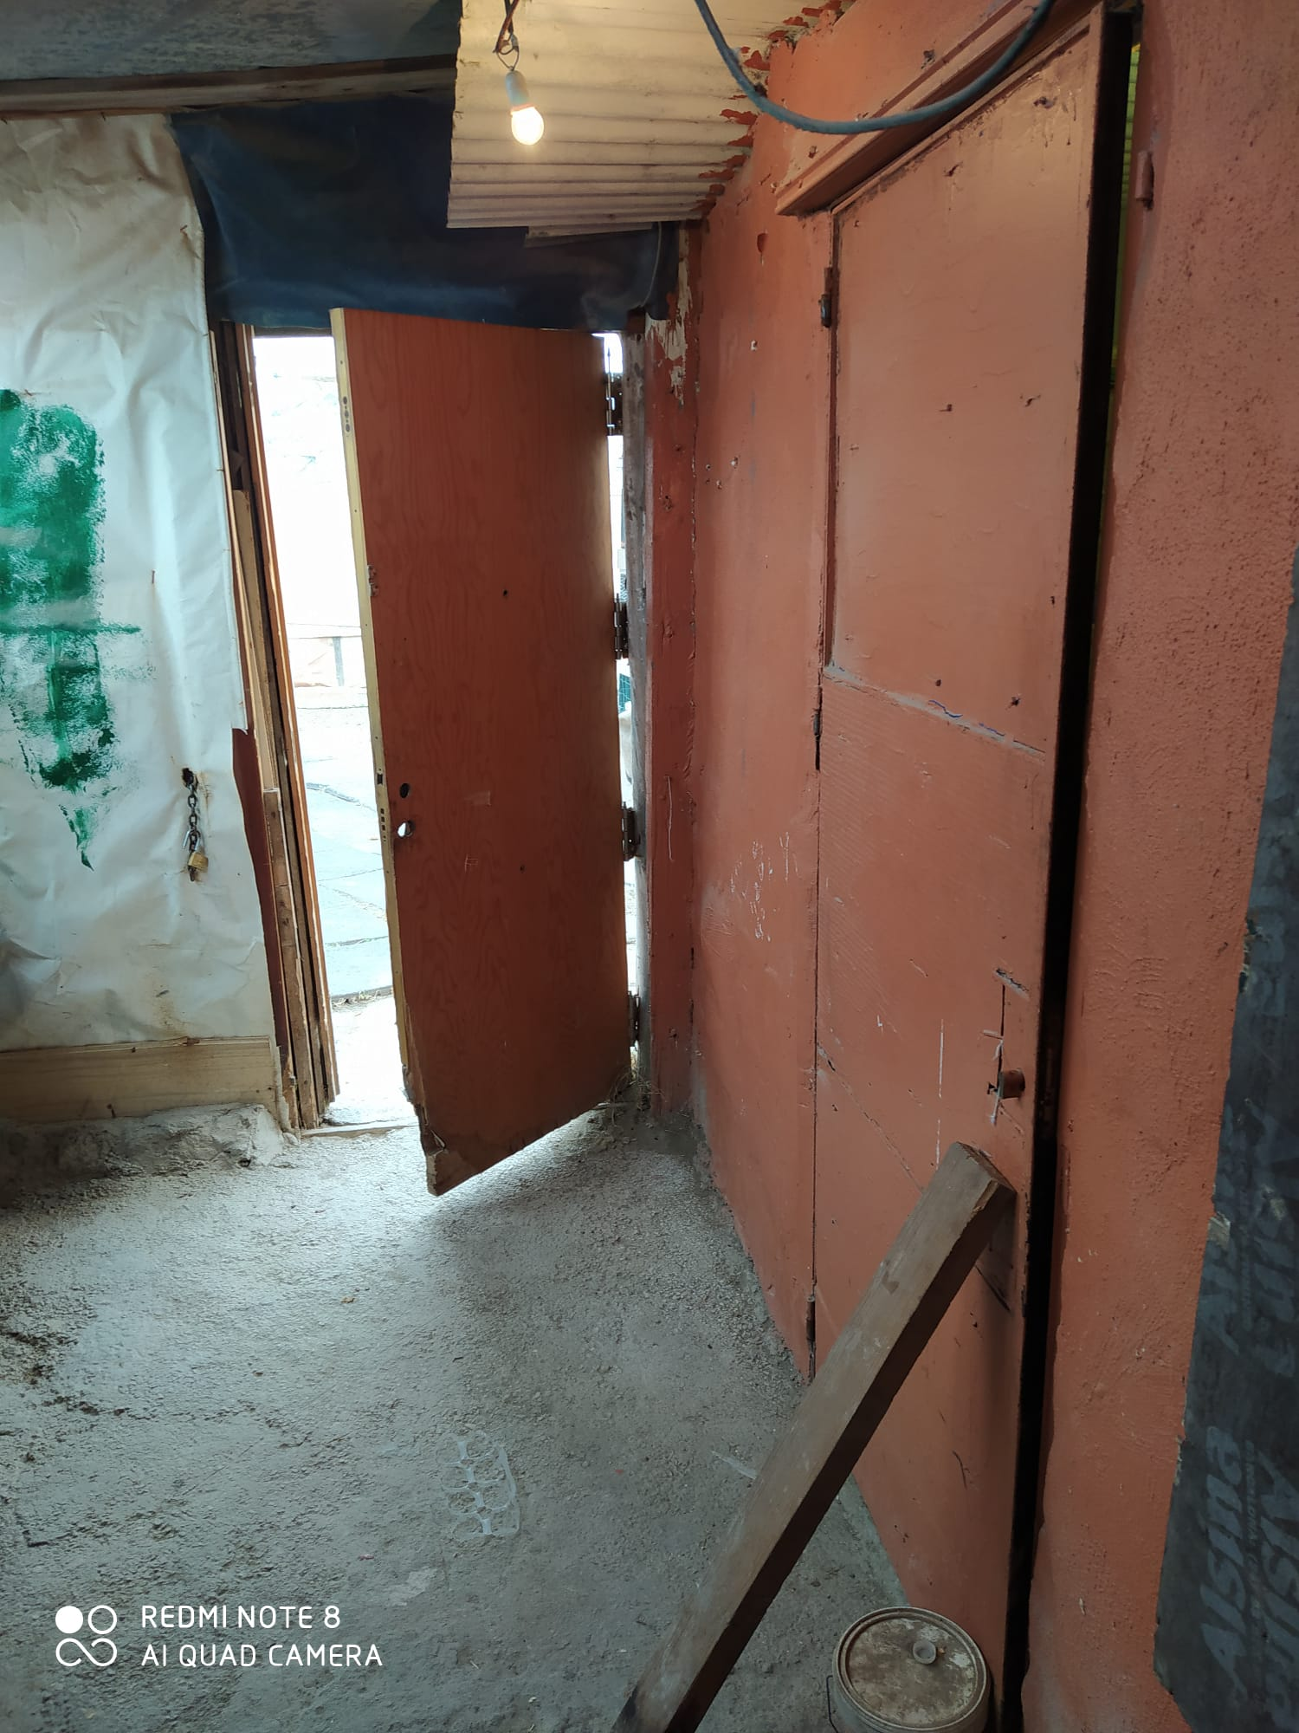
Imágenes 2, 3 y 4. Infraviviendas y Chabolas de Los Asperones

Dentro de estas condiciones de salubridad hemos de reportar también el tamaño de alguna de estas chabolas. Viviendas en algunos casos de no más de 20 metros cuadrados. Donde familias con niños han debido estar encerradas durante el confinamiento en España.

“En la casa el ambiente ha estado fatal,… mucha hambre, muchas peleas,… Mi casa mide 6 metros de larga y 4 de ancho. Es una casa chica y entonces los niños ahí dentro todo el día peleándose” (Vecina 4 del Barrio de los Asperones).

“Los niños lo han pasado muy mal porque estaban todo el día encerrados y ellos querían salir” (Vecina 7 del Barrio de los Asperones).

“Los niños se ponían muy nerviosos porque querían salir y no les dejábamos y mi casa es muy chica. Se lo explicábamos a los niños” (Vecina 5 del Barrio de los Asperones).

“Mis niños chicos fatal, sin poder salir, porque ellos no entienden. Todo el día llorando, todo el día gritando” (Vecino 12 del Barrio de los Asperones).

En la actualidad se están haciendo los primeros estudios sobre los efectos psicológicos de la pandemia tanto en adultos como en niños. Aún no tenemos datos estadísticos sobre ello pero como nos muestran estas evidencias que duda cabe que el hacinamiento tan extremo como el que viven algunos niños y niñas de los Asperones no garantiza ni su bienestar psicológico y emocional ni el de sus padres. Al hacinamiento y la falta de condiciones de habitabilidad de estas infraviviendas se les une la falta de mobiliario y enseres del hogar. Una carencia provocada por la situación de pobreza extrema en la que vive la mayor parte de los vecinos del barrio.
“Existen familias de 5 miembros que están pasando la cuarentena en un cuartillo con un baño, un sofá, dos colchones, una bombilla, una tele pequeña, una nevera temblando (de vacía) y un termo que gotea” (Educador Social 1 del Barrio de los Asperones)

Que duda cabe que al hablar de vivienda, no solo hemos de reportar las condiciones físicas de la vivienda, sino también las condiciones sociales de los que la habitan. Dicha vulnerabilidad social hace que los vecinos de estas viviendas no puedan dotar de enseres y utensilios domésticos para la vida cotidiana. Enseres que dotan de confortabilidad a cualquier vivienda y de los que, estas personas, se han visto desprovistos durante el confinamiento.
2. Recluidos y con los medios para sobrevivir restringidos: “cogiendo el pan del contenedor de basura”

“Yo he pasado hambre. ¡Pero bastante! Y ya no soy yo, sino mis crías. Y eso lo he vivido fatal. He estado como nunca. Cogiendo el pan del bidón (contenedor de basura) y congelándolo” (Vecina 4 del Barrio de los Asperones).

“Hemos pasao mucha hambre. Lo hemos pasao mu mal. Porque yo me busco la vida chatarreando. Y estos días no he podido buscar chatarra, porque no se podía salir y estaba todo cerrado. Y he tirado para adelante gracias al colegio y al director que nos ha traído comida hasta aquí” (Vecina 1 del Barrio de los Asperones).

Tal y como reportan los vecinos, muchos hogares han tenido dificultades para subsistir a causa de no encontrar medios de vida para subsistir. En este barrio el teletrabajo o el trabajar desde casa no es una posibilidad. Y ya no solo por la dificultad de acceso a internet, sino porque los vecinos del barrio han tenido históricamente muchas dificultades para poder formarse y acceder al empleo (Ruiz-Román, Molina y Alcaide, 2019). Así, desprovistos de sus empleos precarios o de sus formas de ganarse la vida mediante la búsqueda de chatarra o mediante la venta ambulante estos hogares están sufriendo la ausencia de medios para ganarse la vida.

“Yo me gano la vida trabajando en un hotel, y con el Coronavirus ya nada de nada, ni ERTE, ni desempleo… No tenía nada y tuve que venir aquí al Colegio María de la O” (Vecina 2 del Barrio de los Asperones).

“Mi marido se gana la vida chatarreando y no podía salir. No se podía salir y las chatarrerías estaban cerradas. Y lo mismo que a mi familia, le ha pasado a muchas familias del barrio porque muchos de nosotros somos chatarreros y no nos podíamos buscar la vida” (Vecina 9 del Barrio de los Asperones).

3. Cómo se resiste a la pobreza extrema en tiempos de pandemia: familia, ONGs y colegio.

Ante las dificultades que han experimentado las familias de este núcleo chabolista para sobrevivir se les preguntó acerca de cuáles han sido los medios de subsistencia una vez que sus medios de vida habituales decayeron. Entre las medidas alternativas para sobrevivir destacan los siguientes:

“Hemos pasado mucha hambre. He estado pidiéndole a los vecinos. La gente me daba un plato de comida.” (Vecina 7 del Barrio de los Asperones).

“Y el ayuntamiento na’ de na’. No me han dado ninguna ayuda. Yo llamaba muchas veces al teléfono ese al ¿010?. Y me cogían los datos, pero na’. Pero no me han ayudado na’. El único que me ha ayudado ha sido aquí en el colegio y el director” (Vecina 11 del Barrio de los Asperones).

“Uffff. Yo he llamado montones de veces. Y cuando llamaba, siempre decía: ‘llamada ocupada’” (Vecina 2 del Barrio de los Asperones).

“El ayuntamiento me ha dado una ayuda de alimentos. Pero una vez nada más. El resto me ha ayudado el colegio” (Vecina 5 del Barrio de los Asperones).

Como se puede apreciar, las redes familiares junto con las ONGs y el centro educativo María de la O han sido los que han sostenido a las familias más vulnerables durante los primeros compases de la pandemia en el núcleo chabolista de los Asperones.

4. Más allá de la vulnerabilidad de la vivienda particular: la pandemia en un barrio sin recursos: “tardaba 40 minutos en llegar al supermercado”

Por otra parte, en este núcleo de infraviviendas ni existen tiendas de primera necesidad, como supermercados y farmacias, ni existe un acceso próximo a ellos. Como hemos señalado anteriormente, este núcleo chabolista apenas cuenta con medios accesibles que faciliten una comunicación con la ciudad.
“En Asperones las familias por norma general no pueden acceder a ningún supermercado cercano, el más cercano está bastante lejos”. (Fernando, profesor en el CEIP María de la O)

“Yo tenía que ir andando al supermercado. Tardaba 40 minutos en llegar” (Vecina 11 del Barrio de los Asperones).

En este sentido observamos la particularidad de no tener facilidades de acceso a los servicios que hay en cualquier barrio de la ciudad. Situaciones como estás contribuyen a incrementar la situación de aislamiento y marginalidad en Los Asperones. La falta de estos recursos económicos junto con la falta de infraestructuras de este asentamiento han dificultado el autoabastecimiento de productos de primera necesidad (alimentación, farmacia e hisgiene) durante el confinamiento.

5. La situación sanitaria durante la pandemia en un núcleo chabolista: “Entonces, ¿No somos personas o qué?”

Esta situación de Covid19 ha supuesto una situación de alarma en materia de salud en muchísimos lugares del mundo, y en esta línea observamos como la situación sanitaria en zonas marginales como Los Asperones se ha visto agravada. Se han encontrado evidencias que nos ayudan a entender la dificultad añadida que supone vivir una pandemia en un barrio marginal.

“Yo nunca he tenido guantes ni mascarillas hasta que me la dieron en el colegio” (Vecina 11 del Barrio de los Asperones).

“Los trabajadores sociales nos dieron gel de esos de las manos, un paquete de mascarillas, desinfectantes” (Vecino 12 del Barrio de los Asperones).

“De hecho, déjame decirte que en el pueblo de mi novia proporcionaron guantes y gel para desinfectar las manos y mascarillas. Pero sin embargo aquí en Asperones yo no he recibido nada. Se supone que en las noticias salían noticias de ayuda de ´no sé qué´ de ayuda de no sé cuánto y al fin y al cabo el colegio aporta más que el mismo gobierno. En Fuengirola sí lo tienen en cuenta, en Asperones no, porque probablemente no consideran que merece la pena que la gente que vive en Asperones estén contagiadas o no. Las mascarillas no se la dan ni a los perros ni tampoco a las piedras, se le dan a las personas, y si a nosotros no nos dan mascarillas, entonces, ¿No somos personas o qué? (Vecino 13 del Barrio de los Asperones).

Observamos la desesperanza y el descontento de los vecinos ante los déficits sanitarios generados por la COVID-19. Si bien ésta ha supuesto una situación de emergencia sanitaria en muchísimos lugares del mundo, en estas evidencias se percibe que existe una brecha sanitaria importante en barrios y núcleos como éste. Esta ausencia de medidas de protección contra el COVID19 realza aun más el sentimiento de abandono por parte de la comunidad vecinal tal y como constataba el relator de Naciones Unidas para la pobreza extrema Philip Alston en su reciente visita a España: “lo que más me han dicho es que se sienten abandonados”. (El País, 07-02-2020)

Existe un sentimiento de desilusión al no sentirse tratados de forma digna. Además en Asperones la situación generada por el COVID-19 también se ha visto agravada, no solo por la situación de abandono, sino también por la enfermedad, la muerte o el miedo al contagio.

“A mí tampoco me han dado mascarillas ni temas de esos para combatir esta enfermedad, y el presidente diciendo que hay ayudas…”. (Vecino 14 del Barrio de los Asperones).

“La verdad en esos momentos el barrio ha tenido miedo. Lo ha cogido uno, lo ha cogido otro, ya uno tiene más miedo. Ya ha llegado aquí, que aquí era difícil llegar, pero cogiéndolo uno se infectan todos porque estamos separados de la ciudad. Aquí las personas mayores que lo han cogido se han muerto la verdad” (Vecino 12 del Barrio de los Asperones).

Encontramos, por tanto, una situación de desigualdad para combatir el COVID-19 en las personas de Los Asperones. Observamos como los vecinos reclaman un trato igualitario y digno como ciudadanos, así como responden con miedo afirmando que se sienten abandonados en materia de salud y protección ciudadana.

6. Acceso a la educación desde una chabola: ¿enseñanza virtual?

La situación de confinamiento que ha acarreado el COVID-19 ha hecho que el alumnado tenga que acceder a internet para poder seguir avanzando en sus estudios. Garantizar el derecho a la educación en un escenario de confinamiento en un barrio como éste se percibe como una tarea prácticamente imposible. Ya no solo porque como hemos visto hay necesidades básicas y previas no cubiertas como la alimentación, sino porque además la mayor parte de las infraviviendas y chabolas del barrio no están preparadas para el modelo de enseñanza virtual del confinamiento. Así, salvo la Wi-Fi del colegio o de algunos servicios públicos situados en el barrio que se dejan abiertos para que los vecinos y vecinas con viviendas colindantes al centro puedan acceder a ella libremente, la mayoría de las familias no tienen acceso Wi-Fi desde sus casas.

“En la mayoría de casas no hay internet. Cuando necesitaba hablar con alguien por internet me iba al lado del colegio que allí tienen la Wi-Fi” (Vecina 6 del Barrio de los Asperones).

“Yo estoy estudiando el graduado de adultos (a distancia). Y no podía hacer los exámenes porque no tenía internet en mi casa. Entonces me venía aquí al colegio y aquí me dejaban que entrara en un ordenador para poder hacer los exámenes. ¡Y he aprobado!”. (Vecina 7 del Barrio de los Asperones).

Por tanto, encontramos como las familias ven afectado el rendimiento escolar de sus hijos e hijas y los maestros en situación de confinamiento no han podido basarse en internet como medio para continuar con el trabajo educativo:

“A mi niño le afectado mucho esto en el tema en que el de por sí ya iba atrasadillo (a nivel académico) y ahora con esto se le ha olvidado todo. (Vecina 7 del Barrio de los Asperones).

“Por otro lado, los jóvenes que estaban inmersos en cursos de formación, así como estudiando para obtener el graduado por libre, han visto cómo de repente todo su mundo se ha visto paralizado hasta nuevo aviso.” (Educador Social del barrio)

Con las familias que han contado con acceso a internet, aunque sea precario (a través de la red de datos limitados de los móviles) los maestros han mandado algún material de apoyo educativo junto con los educadores sociales. Pero sobre todo han tratado de mantener el contacto con su alumnado para brindarles ánimo y apoyo ante las dificultades que estamos describiendo de vivir confinados en una chabola.

“Agradezco mucho a Sara a Pili y a Estefanía (profesoras y educadoras del centro) porque casi todos los días me hablan me preguntan, me mandan cositas y yo a ellas videos fotos y demás.” (Vecina 6 del Barrio de los Asperones).

“El Manu (educador social) es el que me ha traído los deberes a la casa porque como no podíamos ir al colegio” (Vecina 3 del Barrio de los Asperones).

En este sentido queremos reportar en este informe el compromiso y buen hacer socioeducativo del CEIP María de la O y los educadores de las ONGs que trabajan en el barrio. Como se refleja en la siguiente noticia de prensa, ellos han sido un importante apoyo para los vecinos del barrio, pues no solo ha tratado de atender educativamente a su alumnado durante el confinamiento (haciéndoles llegar contenido educativo impreso en papel junto con material escolar) sino que también ha sido la principal vía de apoyo ante la emergencia sociosanitaria (haciendo reparto de alimentos).

“En la barriada malagueña de Los Asperones no hay clases virtuales. Allí, donde el noventa por ciento de las familias viven bajo el umbral de la pobreza y apenas hay internet, los profesores aprovechan el reparto de comida para entregar los deberes a sus alumnos. En lugar de por correo electrónico, los envían junto a la bolsa con la leche y el pan”. (Agencia EFE, 21/05/2020)

“Cuando llegaba al Colegio a recoger la comida, allí la Montse (Jefa de Estudios del colegio) me daba los deberes” (Vecina 1 del Barrio de los Asperones).

IV. Conclusiones y propuestas para la protección de las familias y niños vulnerables confinados en chabolas durante la pandemia
Hasta aquí hemos reportado algunas de las dificultades que los vecinos de los Asperones han manifestado que han tenido durante la pandemia por el hecho de vivir en un barrio de infraviviendas y chabolas. De dichas evidencias a continuación se realiza una serie de propuestas de emergencia de cara a proteger a las familias que viven en asentamientos de este tipo:
- La primera y principal emergencia que se desprende de este informe es una demanda reiterada por los vecinos desde hace años a las administraciones responsables: el desmantelamiento de este núcleo chabolista. Las condiciones de insalubridad y hacinamiento de las chabolas e infraviviendas en los Asperones vulnera el derecho a una vivienda reconocido por la Constitución Española. Pero aún más doloroso resulta que esta situación vulnere la convención de los derechos de la infancia. Las durísimas condiciones en las que han vivido estos niños y niñas confinados en chabolas e infraviviendas en los Asperones apremia a tomar medidas ante la emergencia social y sanitaria que vive la infancia en lugares como éstos.
- Las evidencias indican que es necesario mejorar los mecanismos para la gestión de ayudas sociales de la administración pública. Los vecinos han reportado de la dificultad que han tenido para solicitar o acceder a ciertas ayudas sociales de emergencia dependientes de la administración pública. Algunas familias han tenido que salir del confinamiento de sus casas y buscar comida en los contenedores de basuras para dar de comer a sus hijos. El Estado del Bienestar en España no puede dejar que pasen situaciones tan lesivas para la infancia como las recogida en este informe. Por ello, y a la luz de las evidencias recabadas, parece recomendable generar procesos más ágiles y accesibles por parte de la administración pública para que ningún niño en España pase hambre o tenga que comer de los desperdicios de un contenedor.
- La aprobación desde el 1 de Junio de 2020 en España del Ingreso Mínimo Vital será una medida que ayudará a muchas familias y niños que se encuentran en situación de pobreza extrema. Es preciso abrir diversos cauces para que esta ayuda sea haga efectiva a todas las familias independientemente de que éstas tengan acceso a internet o no.
- A la luz de los testimonios de las familias es preciso facilitar el acceso a internet así como un seguro y responsable del mismo. De cara a los próximos meses y ante posibles rebrotes de la COVID-19 se hace necesario garantizar el acceso a señal Wi-Fi para que todos los niños y estudiantes puedan seguir con sus procesos de aprendizaje. En este sentido es necesario garantizar el acceso a dispositivos electrónicos y ordenadores, así como una formación y capacitación a los niños y a sus familias para el aprovechamiento y el uso responsable de los medios tecnológicos. De lo contrario la brecha digital hará aún más profunda la brecha educativa y la desigualdad social.
- También es necesario facilitar el acceso a internet para posibilitar a los vecinos de barriadas e infraviviendas como éstas al acceso a trámites variados (desempleo, salud, gestión de ayudas,..), así como el acceso al ocio y la cultura (series, música, lecturas,…). En este sentido se hace necesario no solo acceso a los medios tecnológicos sino también es necesario insistir en la figura de educadores que capaciten y promuevan la alfabetización digital de las familias que viven en chabolas.
- En la línea de lo apuntado en el párrafo anterior, el acompañamiento social que han tenido estas familias por parte de algunos profesionales del barrio ha sido vital ante el temor, la incertidumbre y en muchos casos la desesperación de muchas familias. En este sentido, se hace necesario que las administraciones públicas apoyen y reconozcan a estos profesionales, garantizando su seguridad y estabilidad laboral.

Referencias Bibliográficas
Agencia EFE (2020) La barriada de los Asperones: donde los deberes se reparten con la comida. (Noticia 21/05/2020) https://www.efe.com/efe/andalucia/sociedad/la-barriada-de-los-asperones-donde-deberes-se-reparten-con-comida/50001109-4251814
Bernedo, I, Ruiz, C, Lino, R. M. y Juárez, J. (2019). Situación educativa y sociolaboral de familias en exclusión social en Málaga. En J. Marín, G. Gómez, M. Ramos y M. Campos (Coord.), Inclusión, tecnología y sociedad: Investigación e innovación en educación (pp. 1328-1340). Dykinson
BOE (2020) Real Decreto 463/2020, de 14 de marzo, por el que se declara el estado de alarma para la gestión de la situación de crisis sanitaria ocasionada por el COVID-19. https://www.boe.es/diario_boe/txt.php?id=BOE-A-2020-3692
Defensor del Pueblo Andaluz (2005). Chabolismo en Andalucía. Informe especial al Parlamento de Andalucía. Sevilla: Defensor del Pueblo Andaluz.
El País (2020): El relator de la ONU sobre la pobreza: “Lo que más me han dicho es que se sienten abandonados”. (07-02-2020) https://elpais.com/sociedad/2020/02/07/actualidad/1581111037_164300.html
Ruiz-Román, C; Molina, L, & Alcaide, R. (2019). We have a common goal: Support Networks for the educational and social development of Children in Disadvantaged Areas. British Journal of Social Work, 49 (6), 1658-1676.

